附件1：
采购需求

所有技术规格参数要求均为实质性条款，必须满足或者优于，否则其投标文件无效
一、采购清单、技术规格参数、质量标准和要求
（一）采购清单

序号 | 项目名称 | 数量 | 上控单价 | 总上控价
1 | ICU落地可移动式设备塔 | 6 | 7960元 | 47760元 | 详见技术参数、性能（配置）及其他要求

- 技术规格参数
1.产品结构及组成：主要结构由箱体、底座和仪器托盘和抽屉组成，终端箱体使用电、气分离组装模块。
2.整体高度：1500mm-1800mm
3.产品细节描述：
（1）主体材料为6063高强度铝合金，加工级别达到T5。
（2）吊塔端面均设有碰撞缓冲结构，任一端面没有金属锐角。
（3）表面喷涂采用优质环保抗菌进口塑粉，其具有表面抑制细菌再生作用；采用高压静电喷涂工艺，确保其表面哑光、无眩目。
（4）所有吊塔上承载的设备电源线路及气源管路和塔体之间没有相对移动且不外露。
（5）塔体背面气体终端配置2个氧气、2个吸引、2个空气，各气体终端均为不同颜色和不同形状，并且带通、断、拔三状态，插座插头可保证10万次以上的插拔（提供证明材料），可增加带气维修。
（6）气体终端达到医用抗菌标准（提供证明材料）
（7）符合气电分离要求，确保吊塔使用安全性。
（8）塔体两侧，一侧配置8个插座，电源为交流电220V、50Hz，有单独接地线。一侧配置；网络接口：RJ45 2个；接地端子：2个，插座6个。
（9）塔体单个托盘承重≥60KG，吊桥符合四倍承重系数安全负载要求。
（10）气体管路通过生物相容性认证，确保对人体无毒无公害（提供证明材料）
（11）外科气管、电线长度≥2500mm，配备四层托盘，托盘尺寸≥550mm×400mm×30mm，高度可调。
（12）气电箱配置抽屉，承载重量≥20Kg，带防撞保护角。
4.配置清单：
（1）箱体及底座 6个
（2）仪器平台 6个
（3）仪器平台及抽屉 6套
（4）输液架 6套
（5）气体终端快速插头 18个
5.设备样图要求（仅供参考）

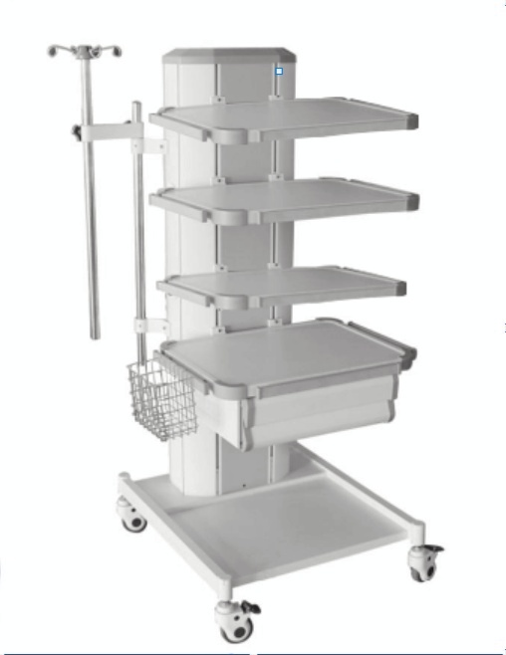
- 项目产品基本要求
1、以上产品必须是具备合法资质的制造商生产的全新正品，并满足招标采购文件的要求，若产品在运输或安装过程中损坏或擦伤须无偿调换相同产品。
2、投标人所投产品参数应同等或优于以上各项参数要求，产品、辅材及生产工艺符合国家相关规范。
3、投标人应保证所提供的货物或其任何一部分均不会侵犯任何第三方的专利权、商标权等，如在使用过程中出现的一切经济和法律责任均由投标人负责。
4、投标总价必须包含货物及货物运抵指定交货地点的各种费用和安装调校、售后服务、税金、验收检验及其它所有费用的总和，如另有要求请在投标文件中注明。
5、投标人所投产品必须提供产品“三包”服务；定期安排相关人员回访进行质量跟踪；保证提供临床应用和售后技术服务支持方式；保修期后提供终身维修服务及配件供应；其他售后服务按厂家承诺实行。
（四）商务要求
1.投标产品资格要求
1）本项目支持创新产品、节能优化产品、环境标识产品、中小企业发展、支持采用本国产品等政府采购政策。
2.售后服务要求
1）售后服务要求：厂家须设有24小时免费服务电话，成交供应商应提供针对本项目的维保人员名单、联系电话等。
2）质保期：设备安装完毕通过验收投入使用之日起不少于1 年。
3）故障处理：质保期内，在使用过程中发现质量问题或故障时，须接到通知后24小时内派工程师到达用户现场及提供常用备件，按国家及行业标准对故障进行及时处理或更换，更换维修备件必须是原厂备件以保证采购单位的正常使用，所发生的一切费用由成交供应商负责。
5）签订合同后，30天内仪器设备安装调试结束并交付使用。投标人予以特别注意：如出现未能到期供货的情况，采购人有权单方终止合同的执行，所有的经济损失由逾期供货商单方承担。
6）交货地点为：贺州市八步区莲塘镇万安街22号广西壮族自治区桂东人民医院八步分院（八步区人民医院））
3.付款条件（进度和方式）
全部货物送达指定地点、安装调试并验收合格后，双方签署验收合格表单，乙方开具全额发票给甲方，甲方收到发票后10个工作日内按总合同金额的90%对公转账到乙方账户。验收合格第 12个月后，甲方收到乙方的请款材料后10个工作日内，按总合同金额的10%对公转账到乙方账户（不计利息）。
如验收不合格以及发现伪劣产品等，招标人将视情形采取退货、拒付款、终止合同、索赔等措施，直至通过有关部门，依法维权。
二、合同签订
招标人和中标人应当自公示结束后25日内签订采购合同。

